**附件：**

电子社保卡申领、代申领流程

一、电子社保卡申领流程

第一步：使用微信扫描下方二维码，点击【登录】。

 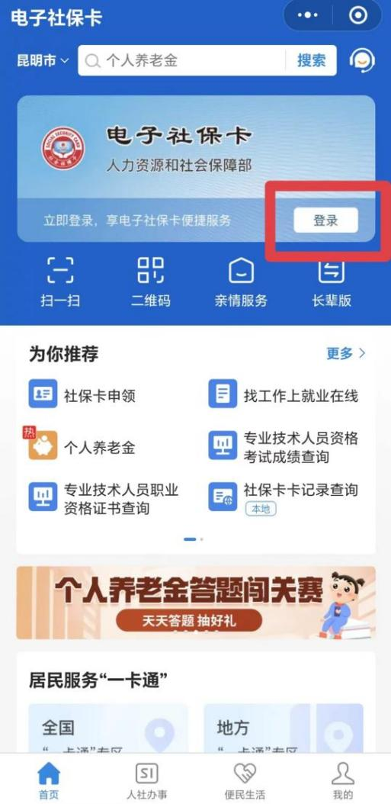

第二步：点击【立即领取】，输入微信支付密码进行身份验证。

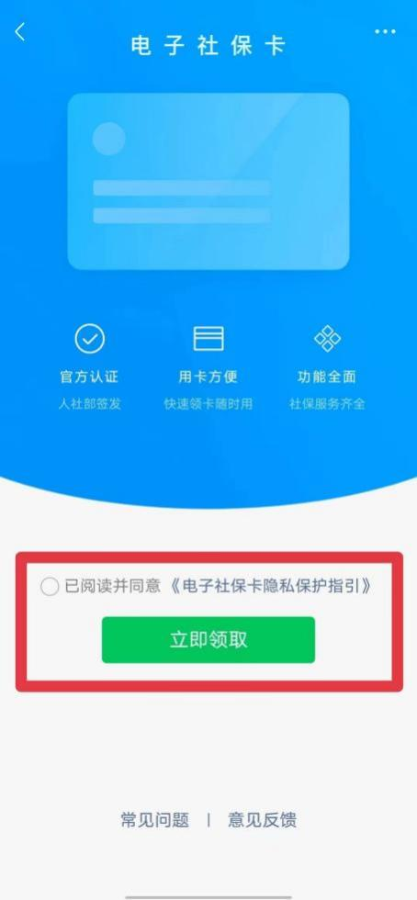 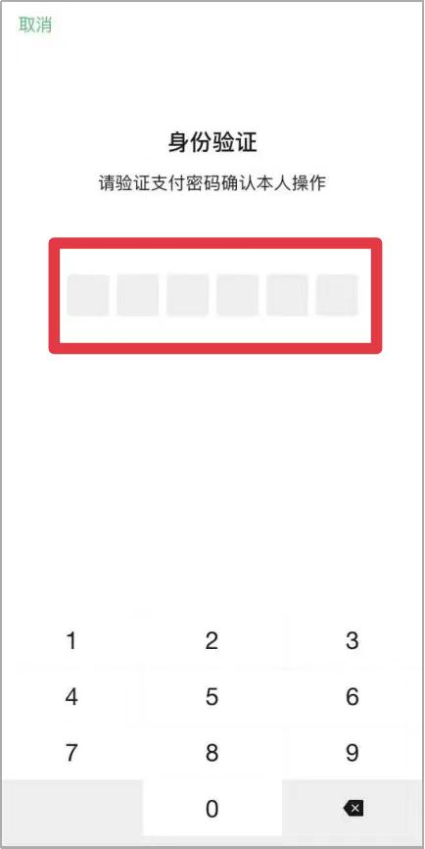

第三步：点击【授权领取】，选择知悉并点击【下一步】，开始人脸识别。

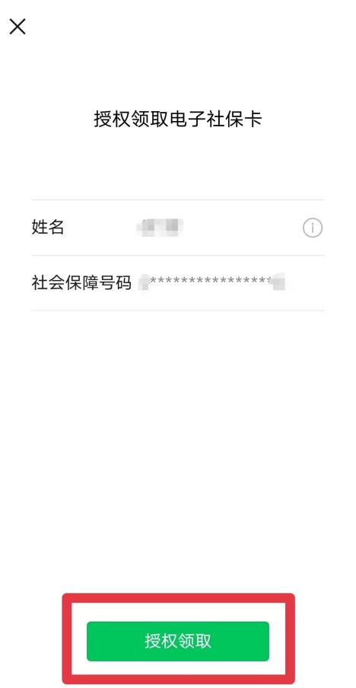 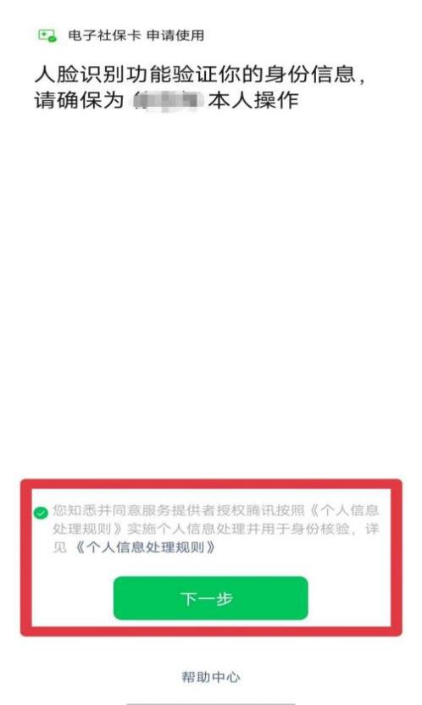

其中社会保障号码为身份证号码。

第四步：进行人脸识别验证后，点击【立即授权】即可完成申领。

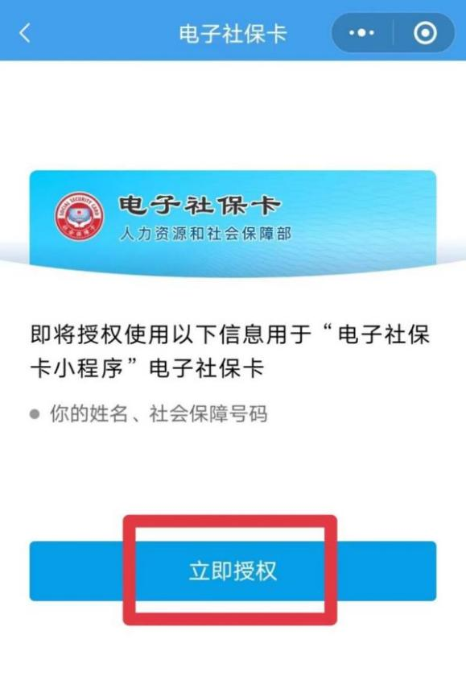 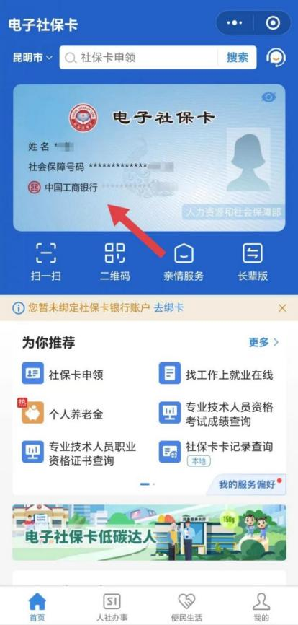

二、电子社保卡代申领流程（**通过电子社保卡“亲情服务”功能为孩子、父母或其他家人申领电子社保卡）**

第一步：使用微信扫描下方二维码登录电子社保卡，点击【亲情服务】。

 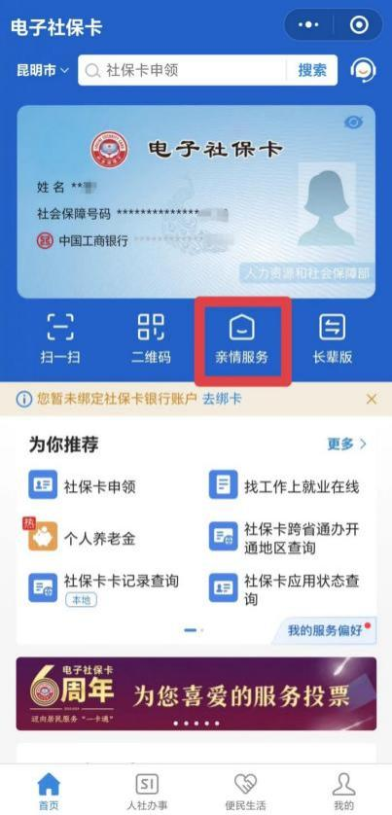

第二步：点击【添加亲情账户】，输入电子社保卡密码点击【完成】。

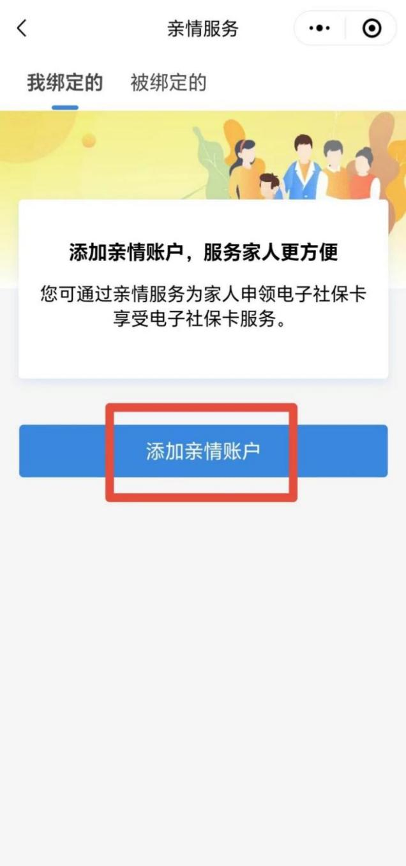 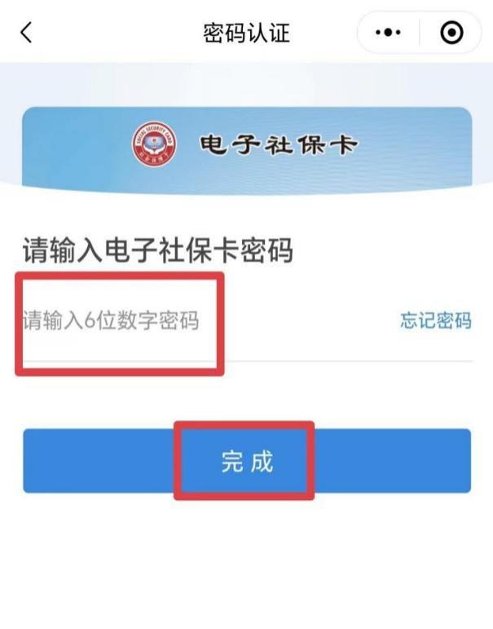

第三步:点击【已阅读并同意】，输入被绑定人信息后点击【添加亲情账户】。

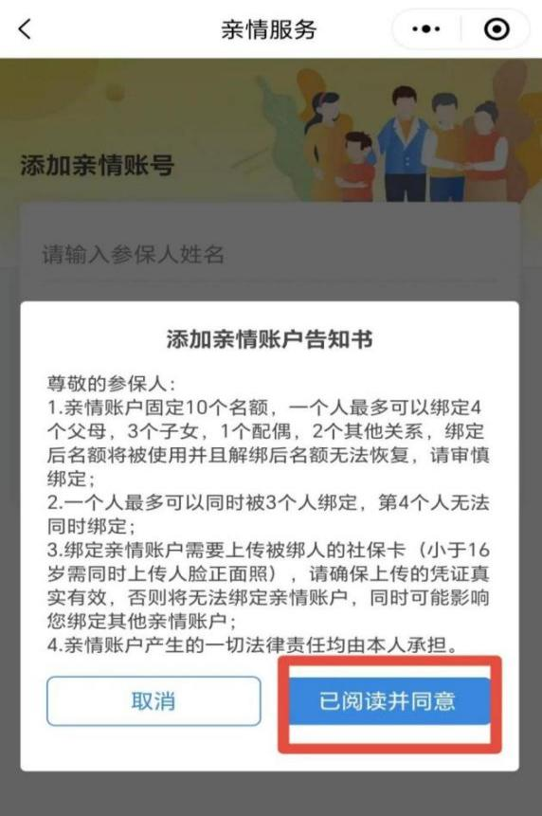 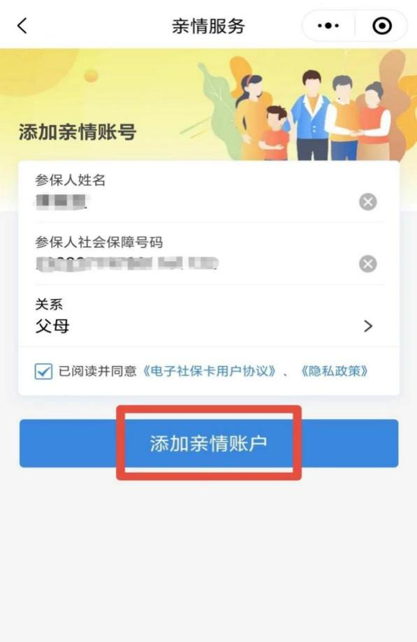

第四步:点击上传社保卡信息（未成年人还需上传人脸照片），上传后点击【确定】。

# 29f7976019fd6159f484143cde1926c f4d4875383f0a2e7737d7fa72722a25

第五步:选择知悉并点击【下一步】，开始人脸识别（未成年人无需识别）。

 

第六步:电子社保卡绑定成功。

